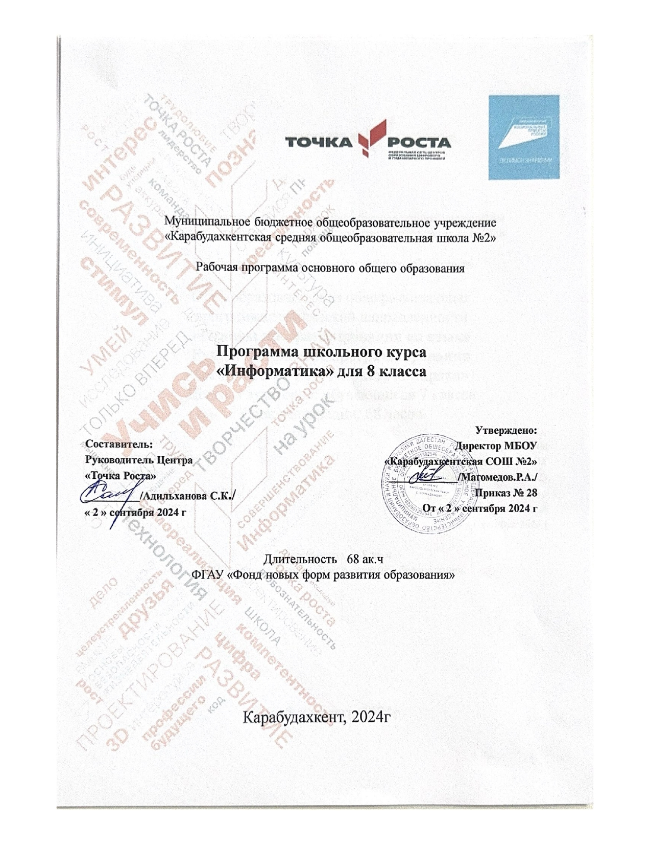

Информатика

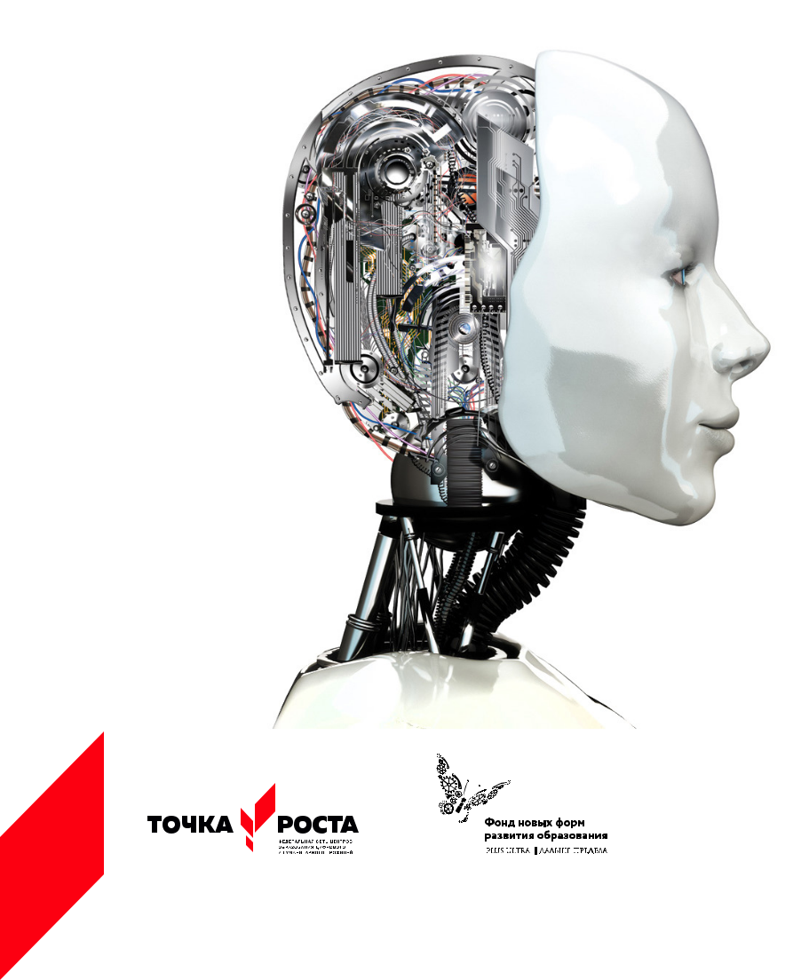
8
класс

Рабочая программа основного общего образования

Программа школьного курса

«Информатика» для 8 класса

Длительность 68 ак.ч

Для педагогов и учащихся

ФГАУ «Фонд новых форм развития образования»

Москва, 2020


УДК

ББК

Программа школьного курса «Информатика» для 8 класса Авторы:

Целевая аудитория:

Срок реализации:

ISBN (с) ФНФРО 2020

- пособии использованы материалы из открытых источников сети Интернет. Поскольку источни-ки, размещающие у себя информацию, далеко не всегда являются обладателями авторских прав, просим авторов использованных нами материа-лов откликнуться, и мы разместим указание на их авторство.

Сборник предназначен исключительно для не-коммерческого использования.

2

Оглавление

I.

Пояснительная записка 4

II.

Общая характеристика учебного предмета 5

III.

Место курса в учебном плане 6

IV.

Личностные, метапредметные и предметные результаты освоение конкретного учебного предмета, курса 7 V.

Содержание курса 10

VI.

Поурочное планирование 11

VII.

Планируемые результаты обучения 34

Информатика | 3

- Пояснительная записка

Программа данного курса посвящена обучению школьников различным аспектам программирования на современном язы-ке Python. Занятия курса направлены на развитие мышления, логики, творческого потенциала учеников. Программа ори-ентирована на использование получаемых знаний для разра-ботки реальных проектов. Курс содержит большое количество творческих заданий (именуемых Кейсами).

Цель и задачи обучения

Целью изучения предмета «Информатика» является получе-ние теоретических и практических знаний, умений и навыков
- области современной информатики; формирование целост-ного мировоззрения, соответствующего современному уров-ню развития науки и общественной практики, учитывающего социальное, культурное, языковое, духовное многообразие со-временного мира.

Для достижения поставленной цели необходимо решение следующих задач:

- создание условий для развития интеллектуальных и твор-ческих способностей учащихся, необходимых для успешной социализации и самореализации личности;

- формирование информационной и алгоритмической культу-ры;

- развитие алгоритмического мышления, необходимого для профессиональной деятельности в современном обществе; развитие умений составить и записать алгоритм;
- формирование умений формализации и структурирования информации, умения выбирать способ представления дан-ных в соответствии с поставленной задачей;
- овладение важнейшими общеучебными умениями и уни-версальными учебными действиями (формулировать цели

деятельности, планировать ее, находить и обрабатывать не-обходимую информацию из различных источников, включая Интернет и др.);

- Общая характеристика учебного предмета

Программа по предмету «Информатика» предназначена для изучения курса информатики учащимися основной школы. Она включает в себя пять блоков:

- Основы языка Python

- Создание приложений с помощью tkinter

- Криптография

- Искусственный интеллект

- Продвинутые библиотеки языка Python. Pygame

Важная задача изучения этих содержательных линий в курсе – добиться систематических знаний, необходимых для самосто-ятельного решения задач, в том числе и тех, которые в самом курсе не рассматривались. На протяжении всего курса учащи-еся изучают различные аспекты программирования на совре-менном языке Python.

Технологии, используемые в образовательном процессе:

- Технологии традиционного обучения для освоения миниму-ма содержания образования в соответствии с требованиями стандартов; технологии, построенные на основе объясни-тельно-иллюстративного способа обучения. В основе – ин-формирование, просвещение обучающихся и организация их репродуктивных действий с целью выработки у школьни-ков общеучебных умений и навыков.

- Технологии компьютерных практикумов.

- Технологии реализации межпредметных связей в образова-тельном процессе.

₄ Информатика ₅

- Технологии дифференцированного обучения для освоения учебного материала обучающимися, различающимися по уровню обучаемости, повышения познавательного интереса.

- Технология проблемного обучения с целью развития твор-ческих способностей обучающихся, их интеллектуально-го потенциала, познавательных возможностей. Обучение ориентировано на самостоятельный поиск результата, са-мостоятельное добывание знаний, творческое, интеллекту-ально-познавательное усвоение учениками заданного пред-метного материала.
- Личностно-ориентированные технологии обучения, способ организации обучения, в процессе которого обеспечивается всемерный учет возможностей и способностей обучаемых и создаются необходимые условия для развития их индивиду-альных способностей.
- Информационно-коммуникационные технологии.

- Технология коллективных методов обучения (работа в парах постоянного и сменного состава)

Формы организации образовательного процесса: ффронталь-ные, групповые, индивидуальные, индивидуально-групповые, практикумы; урок-консультация, урок-практическая работа, уроки с групповыми формами работы, уроки-конкурсы.

- Место курса в учебном плане

Данная программа предусматривает на реализацию програм-мы по информатике в 8 классе 68 часов. Рабочая программа рассчитана на 34 учебные недели, 2 часа в неделю, общее коли-чество часов — 68. Рабочая программа может реализовываться

- использованием электронного обучения (ЭО) и дистанцион-ных образовательных технологий (ДОТ).
- Личностные, метапредметные и предмет-ные результаты освоения учебного предмета

Личностными результатами, формируемыми при изучении предмета информатика, являются:

- формирование ответственного отношения к учению, готов-ности и способности обучающихся к саморазвитию и само-образованию на основе мотивации к обучению и познанию, осознанному выбору и построению дальнейшей индиви-дуальной траектории образования на базе ориентировки в мире профессий и профессиональных предпочтений, с учё-том устойчивых познавательных интересов;
- формирование целостного мировоззрения, соответствую-щего современному уровню развития науки и общественной практики, учитывающего социальное, культурное, языковое, духовное многообразие современного мира;

- формирование коммуникативной компетентности в обще-нии и сотрудничестве со сверстниками, детьми старшего и младшего возраста, взрослыми в процессе образовательной, общественно полезной, учебно-исследовательской, творче-ской и других видов деятельности.

Метапредметные результаты изучения предмета «Информа-тика»:

- умение самостоятельно определять цели своего обучения, ставить и формулировать для себя новые задачи в учёбе и познавательной деятельности, развивать мотивы и интересы своей познавательной деятельности;
- умение самостоятельно планировать пути достижения це-лей, в том числе альтернативные, осознанно выбирать наи-более эффективные способы решения учебных и познава-тельных задач;

- умение соотносить свои действия с планируемыми результа-тами, осуществлять контроль своей деятельности в процес-

₆ Информатика ₇

се достижения результата, определять способы действий в рамках предложенных условий и требований, корректиро-вать свои действия в соответствии с изменяющейся ситуа-цией;

- умение оценивать правильность выполнения учебной зада-чи, собственные возможности её решения;

- владение основами самоконтроля, самооценки, принятия решений и осуществления осознанного выбора в учебной и познавательной деятельности;

- умение определять понятия, создавать обобщения, уста-навливать аналогии, классифицировать, самостоятельно вы-бирать основания и критерии для классификации, устанав-ливать причинно-следственные связи, строить логическое рассуждение, умозаключение (индуктивное, дедуктивное и по аналогии) и делать выводы;

- умение создавать, применять и преобразовывать знаки и символы, модели и схемы для решения учебных и познава-тельных задач;

- умение организовывать учебное сотрудничество и совмест-ную деятельность с учителем и сверстниками; работать ин-дивидуально и в группе: находить общее решение и разре-шать конфликты на основе согласования позиций и учёта интересов; формулировать, аргументировать и отстаивать своё мнение;
- формирование и развитие компетентности в области ис-пользования информационно-коммуникационных техноло-гий.

Предметные результаты изучения предмета «Информатика»:

- формирование представления об основных изучаемых по-нятиях курса;

- формирование информационной и алгоритмической куль-туры; формирование представления о компьютере как уни-версальном устройстве обработки информации; развитие основных навыков и умений использования компьютерных устройств;
- развитие алгоритмического мышления, необходимого для профессиональной деятельности в современном обществе; развитие умений составить и записать алгоритм для решения конкретной задачи;

- формирование умений формализации и структурирования информации, умения выбирать способ представления дан-ных в соответствии с поставленной задачей, с использова-нием соответствующих программных средств обработки данных;

- знакомство с базовыми конструкциями языка Python; фор-мирование умения придумывать алгоритмы и их реализовы-вать на языке Python;

- формирование умений работы с дополнительными библио-теками языка Python (tkinter, pygame, etc);

- формирования представления о том, что такое криптогра-фия, каковы были классические алгоритмы шифрования дан-ных в древности и в чем заключаются их недостатки, каковы современные методы шифрования;
- формирование умения создавать реальные приложения с помощью языка Python, формирование умения применять накопленные знания для решения практических задач;
- использование готовых прикладных компьютерных про-грамм по выбранной специализации;

- развитие умений применять изученные понятия, результаты, методы для решения задач практического характера и задач из смежных дисциплин с использованием при необходимо-сти справочных материалов, компьютера;

- формирование навыков и умений безопасного и целесоо-бразного поведения при работе с компьютерными програм-мами и в Интернете, умения соблюдать нормы информаци-онной этики и права.

₈ Информатика ₉

- Содержание курса

Основы языка Python (12 часов)

Ввод-вывод данных. Типы данных. Работа со строками. Списки. Условная инструкция. Циклы for и while. Функции. Разработка несложных консольных приложений.

Создание приложений с помощью tkinter (16 часов)

Работа с модулем tkinter. Виджеты. Конфигурация виджетов. Реакция на события. Упаковщики виджетов. Рисование на хол-сте canvas. Управление нарисованными объектами с помощью клавиатуры. Разработка и создание GUI-приложений “пинг-понг”, “сапер”.

Криптография (26 часов)

История криптографии. Знаменитые шифры (атбаш, сцитала, шифр Цезаря, квадрат Полибия, решетка Кардано). Создание криптографического приложения с помощью tkinter. Шифры, которые практически невозможно разгадать (шифр Виженера). Современные алгоритмы шифрования. Открытый и закрытый ключи. Электронная подпись. Кодирование текста. Работа с файлами в Python. Продвинутые возможности Python: слова-ри. Дополнительные библиотеки языка Python для работы с датами и временем. Разработка игрового приложения “Мемо-ри”.

Искусственный интеллект (4 часа)

Что такое ИИ? Алан Тьюринг и его работы. Вычислительная сложность алгоритма. Идея двоичного поиска. Создание при-ложения, отгадывающего возраст.

Продвинутые библиотеки языка Python. Pygame (10 часов) Обзор дополнительных библиотек для работы с графическим интерфейсом. Библиотека Pygame. Шаблон программы. Геоме-трические примитивы в Pygame. Простая анимация в Pygame.

События клавиатуры. События мыши. Дополнительные по-верхности. Работа с текстом. Музыка.

- Поурочное планирование

Модуль 1. Основы языка Python.

Урок 1. Вводное занятие.

Техника безопасности. Знакомство с программой курса. Крат-кая история языка Python, кто создал и почему так назвали. Что можно сделать, зная язык программирования Python? Где в принципе программисты могут писать программы и как они их потом запускают? Отличие компилируемых и интерпретируе-мых языков программирования.

Демонстрация установки интерпретатора Python. Используем Python как калькулятор: интерактивный режим работы с ин-терпретатором Python, вычисляем сумму чисел, вычисляем 2 в степени 100. Запуск встроенной среды разработки IDLE, рабо-та в командной строке Shell – аналог интерактивного режима. Тест по технике безопасности и простым фактам о языке Python.

Урок 2. Основы языка Python. Ввод-вывод данных, числа и строки, операции с числами и строками.

Встроенная среда разработки IDLE. Знакомство с функциями print() и input(). Особенность ввода данных на языке Python – данные считываются в виде строки. Первая программа: считы-ваем число и выводим его же. Простые операции со строками, конкатенация строк. Создание простой программы, спрашива-ющей имя пользователя и затем приветствующей его.

Создание простой программы, спрашивающей у пользователя имя, количество лет, а затем выводящей имя столько раз, сколь-ко пользователю лет.

₁₀ Информатика ₁₁

Урок 3. Основы языка Python. Операции с числами и строками. Типы данных int и str. Преобразование типов с помощью опе-раторов int() и str(). Простые вычисления в Python, например, “Чему равно str(2 + 3) * int(‘2’ + ‘3’)? Постарайтесь дать ответ, не используя интерпретатора Python”.

Особенности функций input() и print(). Изменение поведения функции print() с помощью параметров sep и end. Символ пе-ревода строки ‘\n’. Тест на понимание работы функций print, input, str, int.

Простые программы на взаимодействие с системой. Два воз-можных примера описаны ниже.

Пример 1. Поле Чудес

Программа приветствует Буратино и спрашивает, сколько у

него монет, после ответа пользователя программа сообщает

Буратино, сколько денег у него будет завтра.

print(‘Привет, Буратино!’)

print(‘Зарой все свои деньги здесь.’)

n = input(‘Сколько у тебя монет?’)

n = int(n)

print(‘Завтра у тебя будет’, n * 100, ‘монет’)

print(‘Приходи завтра!’)

Пример 2. Инопланетянин

Программа приветствует пользователя, узнает его возраст и печатает соответствующее количество сердечек. print(‘Привет, землянин!’)

n = input(‘Сколько тебе лет?’)

n = int(n)

print(‘Шлю тебе’, n, ‘сердечек’)

print(‘\u2764’ * n)

Урок 4. Основы языка Python.Условная инструкция в Python. Условная инструкция if-else в Python. Блок-схема ветвления. Неполное и полное ветвление. Отступы в Python – почему это важно? Операторы сравнения ==, !=, <, <=, >, >=, <, >.

Простые программы на использование условной инструкции. Несколько возможных примеров описаны ниже. Предложите школьникам придумать самим подобные программы и реали-зовать их.

Программа 1.

print(‘На улице темно? да/нет’)

ans = input()

if ans == ‘да’:

print(‘спокойной ночи!’)

Программа 2.

ans = input(‘У тебя есть щупальца? да/нет’)

if ans == ‘да’:

print(‘Привет, осьминог!’)

else:

print(‘Привет, человек!’)

Урок 5. Основы языка Python.Условная инструкция в Python, elif, логические операции.

Как быть, если одновременно нужно проверить истинность нескольких условий? Или то, что верно хотя бы одно условие из нескольких? На помощь приходят логические операции or и and. Простые программы, например,

Программа 1. Пройти на аттракцион

rost = input(‘Каков твой рост в сантиметрах?\n’)

vozrast = input(‘Сколько тебе лет?\n’)

if int(rost) > 120 and int(vozrast) >= 3:

print(‘Проходи!’)

else:

print(‘Подрасти еще немного!’)

Если нужно больше двух ветвлений, стоит использовать опе-ратор elif. Показать несколько простых примеров с использо-ванием elif и без использования elif. Создание простых про-грамм, где удобно использовать elif, например,

₁₂ Информатика ₁₃

Программа 2. Погода

weather = input(‘Какая сегодня погода? дождь/снег/солнце’)

if weather == ‘дождь’:

print(‘Захватите зонтик!’)

elif weather == ‘снег’:

print(‘Не забудьте варежки!’)

else:

print(‘Ура! Берем солнечные очки!’)

Что такое модули и как их подключать? Модуль random и не-которые его функции. Примеры использования модуля random.

Программа 3. Чье число больше?

import random

n = input(‘Загадай число от 1 до 5, и я тоже загадаю\n’)

n = int(n)

m = random.randrange(1, 10)

if m > n:

print(‘Мое число’, m, ‘больше твоего, ура!’)

else:

print(‘Я загадал’, m, ‘и проиграл...’)

Вопрос к школьникам: модернизируйте программу так, чтобы рассматривался и случай равенства чисел.

Урок 6. Цикл for в Python.

Использование цикла для перебора объектов (конструкция for elem in object, где object – строка, кортеж, иной итерируемый объект). Использование цикла для выполнения заданного ко-личества операций: три способа записи for i in range(n); for i in range(a, b); for i in range(a, b, d)). Простые программы, например:

- Как напечатать слово привет столько раз, какое число вве-дет пользователь (каждый “привет” должен быть в отдельной строке)?

- Напечатайте числа от 1 до n (n определяется пользователем) в прямом и в обратном порядке, только четные, только крат-ные трем, и т.п.

- Пользователь задает число n, программа выводит n строк, в первой строке одна звездочка, во второй две и т.д.

Урок 7. Цикл while

Цикл с предусловием. Блок-схема. Бесконечный цикл. Опера-тор break для выхода из цикла. Переменная-счетчик для под-счета количества операций в цикле. Простые программы, на-пример, такие, как приведены ниже:

Программа 1. Сладкоежка

candies = 0

ans = ‘да’

while ans == ‘да’:

candies = candies + 1

print(‘Съедено конфет:’, candies)

ans = input(‘Хочешь еще конфетку? да/нет\n’)

Программа 2. Бесконечный цикл:

while True:

print(‘я буду работать вечно!’)

Программа 3. Надоедливая программа:

while True:

ans = input(‘я тебе не надоела? да/нет\n’)

if ans == ‘да’:

print(‘Как некрасиво! Ухожу…’)

break

Программа 4. Угадай, как меня зовут?

print(‘Угадай, как меня зовут!’)

ans = input()

while ans != ‘python’:

print(‘Не угадал! Попробуй еще раз’)

ans = input()

print(‘Правильно, я python!’)

₁₄ Информатика ₁₅

Урок 8. Строки

Нумерация символов строк. Отрицательная нумерация. Функ-ция длины строки. Перебор символов строки с помощью цикла for (два способа: for smb in str и по индексу). Срезы строк. Про-стые программы: напечатать заданную пользователем строку задом наперед; напечатать все символы заданной пользовате-лем строки по одному в строке; изменить заданную пользова-телем строку так, чтобы символы были разделены знаком звез-дочка, и т.п.

Урок 9. Cписки

Что такое список в Python? Нумерация элементов списка. Дли-на списка. Аналогия со строками. Модуль random для работы со списками, перемешивание элементов списка, выбор произ-вольного элемента. Простые программы, например, в списке можно хранить имена членов вашей семьи и с помощью модуля random выбирать того, кто моет посуду сегодня после ужина. Урок 10. Функции. Встроенные функции в Python

Функции как инструмент многократного использования одно-го и того же кода. Локальные и глобальные переменные. Само-стоятельное создание простых функций, например, функции, переводящей количество дней в количество секунд в этих днях. Некоторые встроенные функции в Python: max, min, sum, reverse, встроенные функции изменения регистра букв lower и upper.

Урок 11. Кейс 1. Создание программы-теста из нескольких во-просов.

Создание тематического теста. Программа ведет диалог с пользователем, задавая ему 1-3 вопроса, каждый по одной и той же схеме (задается вопрос, далее дается три попытки на ответ, если одна из попыток заканчивается верным ответом, выводится строка “Ответ верный!”, если ни в одной попытке не было дано верного ответа, просто показывается верный ответ.) Программа должна засчитывать верный ответ без учета реги-стра, для реализации этого удобно использовать встроенную

функцию lower или встроенную функцию upper.

Пример подобной программы, задающей пользователю во-прос про футбол, приведен ниже.
print(‘Тест про футбол’)

ans = input(‘Вопрос 1. В какой стране проходил последний чем-

пионат мира по футболу\n’)

cheker = True

attempt = 0

while cheker and attempt < 3:

if ans.lower() == «россия» or ans.lower() == «в россии»:

print(‘Ответ верный!’)

cheker = False

else:

if attempt < 2:

ans = input(‘Попробуй еще раз!\n’)

attempt = attempt + 1

if attempt == 3:

print(‘Попытки закончились... Верный ответ: Россия или В России’)

Урок 12. Завершение работы над программой-тестом. Добавление в тест еще одного-двух вопросов. Добавление счетчика очков (за каждый верный ответ пользователю начис-ляется определенное количество очков, после прохождения теста это количество очков выводится на экран). Обсуждение со школьниками того, как использование функций могло бы помочь сделать код короче (все вопросы теста однотипны), ре-ализация при достаточном уровне подготовленности школь-ников.

Полезные ресурсы:

- К. Вордерман и др. Программирование на Python: Иллю-

стрированное руководство для детей. Издательство: Манн, Иванов и Фербер, 2018 г.

- Программирование для детей на языке Python. Издатель-ство: АСТ, 2017 г.

₁₆ Информатика ₁₇

- Д. Бриггс. Python для детей: Самоучитель по программиро-

ванию. Издательство: Манн, Иванов и Фербер, 2018 г.

- Б. Пэйн. Python для детей и родителей. Издательство: Экс-мо, 2017 г.

- П. Томашевский. Привет, Python! Моя первая книга по про-граммированию. Издательство: Наука и Техника, 2018 г.

- https://pythontutor.ru/

- https://ru.wikiversity.org/wiki/%D0%9A%D1%83%D1%80% D1%81_%D0%BF%D0%BE_%D0%B1%D0%B8%D0%B1% D0%BB%D0%B8%D0%BE%D1%82%D0%B5%D0%BA% D0%B5_Tkinter_%D1%8F%D0%B7%D1%8B%D0%BA%D0 %B0_Python

Что получит ученик по окончании модуля:

- Обучающийся познакомится с основами программирования на языке Python.

- Изучит основные конструкции языка Python (условная ин-струкция, циклы, функции, списки, строки) на практических Напишет несложное консольное приложение.

Модуль 2. Создание приложений с помощью tkinter.

Урок 13. Знакомство с модулем tkinter.

Подключение модуля tkinter. Краткий обзор возможностей, демонстрация уже готовых приложений, разработанных с помощью tkinter. Создание простого GUI-приложения, со-стоящего из одного виджета, например, кнопки. Обсуждение общей последовательности действий, необходимой для соз-дания GUI-приложения. Совершенствуем наше приложение, добавив реакцию на событие, например, щелчка левой кнопки мыши (например, виджет меняет цвет).

Урок 14. Что такое виджеты, конфигурация виджетов. Некоторые виджеты: кнопка, текстовое поле, поле ввода, мет-ка. Конфигурация виджетов, методы config и configure. Получе-ние информации о состоянии виджета.
Урок 15. События в tkinter.

Как научить виджет реагировать на события – различные спо-собы. Методы bind и unbind.

Кейс 2. Создайте интеллект-карту на тему “События в tkinter”.

Урок 16. Создание простых приложений.

Продолжаем знакомиться с tkinter на простых примерах. Создание приложения, состоящего из кнопки, подсчитываю-щей количество нажатий, и исчезающей после определенного количества нажатий. Создание простого приложения, состоя-щего из двух кнопок “Привет!” и “Пока…” и текстового поля: при нажатии на одну из кнопок в текстовом поле печатается приветствие, при нажатии на вторую кнопку, приложение за-крывается.

Урок 17. Создание простых приложений.

Приложение “Радуга”: простое приложение, состоящее из кно-пок, окрашенных в основные цвета радуги и текстового поля. При нажатии на кнопку, в текстовом поле появляется название цвета нажатой кнопки.

Урок 18. Создание простых приложений.

Упаковщики виджетов: pack(), grid(), place(). Создание простого калькулятора из нескольких кнопок и текстового поля для вы-вода результата вычислений.

Урок 19. Продвинутое рисование в tkinter.

Рисование на холсте canvas в tkinter. Создание различных гео-метрических фигур.

Урок 20. Движение нарисованных объектов.

Движение нарисованных объектов с помощью клавиатуры.

Урок 21. Кейс 3. Создание игрового приложения “Пинг-понг”. Создание простой версии игры “пинг-понг”. Создаем мячик

₁₈ Информатика ₁₉

- ракетку с помощью canvas. “Учим” ракетку двигаться вле-во-вправо при нажатии кнопок со стрелками влево-вправо соответственно. Как сделать так, чтобы ракетка двигалась все время и при нажатии кнопки только меняла направление дви-жения. Как сделать так, чтобы ракетка не выходила за левую и правую границы игрового поля.

Урок 22. Создание игрового приложения “Пинг-понг”.

Доделываем приложение пинг-понг. Добавляем правильное движение мячика – с отскоком от стен и от ракетки. Добавляем счетчик количества ударов мяча о ракетку.

Урок 23. Завершение работы над приложением “пинг-понг”. Работа в парах: ребята делятся на пары программист-тестер, и тестируют созданные приложения.

Общая идея игры сапер. Двумерные списки, вложенные циклы. Как расположить виджеты Label в виде прямоугольника. Рас-красим минное поле в шахматном порядке.

Урок 25. Приложение “Сапер”. Информация о минах. Двумерный битовый список для хранения информации о ми-нах в игре. Создаем и заполняем его случайным образом. Как

- помощью модуля random можно контролировать количество мин в игре? (Например, выбираем случайное целое число от 1 до 100, если оно оказалось меньшим, чем 25, в соответствую-щую ячейку пишем 1 – это будет мина, иначе 0 – пустая ячейка. Обсуждение со школьниками, много или мало мин в этом слу-чае стоит ожидать).

Урок 26. Приложение “Сапер”. Как узнать, сколько мин среди соседей данной клетки и как эту информацию хранить?
По созданному двумерному списку мин создаем список, в ка-ждой ячейке которого находится информация о том, сколько мин среди соседей данной клетки (соседями считаются клетки, имеющие с данной клеткой общую вершину или сторону).
Урок 27. Создаем “мозг” игры.

Пишем “мозг” игры сапер. Что происходит в тот момент, когда пользователь нажимает на клетку, описываем реакцию видже-та на событие.

Урок 28. Завершение работы над приложением “Сапер”.

Доделываем приложение, тестируем, убираем недостатки.

Кейс 5. Как представить свой проект на конференции? Ребя-та разбиваются на группы, выбирают лучшее из созданных ими приложений, рассказывают о процессе создания.

Полезные ресурсы:

- К. Вордерман и др. Программирование на Python: Иллю-

стрированное руководство для детей. Издательство: Манн, Иванов и Фербер, 2018 г.

- Программирование для детей на языке Python. Издатель-ство: АСТ, 2017 г.

- Д. Бриггс. Python для детей: Самоучитель по программиро-

ванию. Издательство: Манн, Иванов и Фербер, 2018 г.

- Б. Пэйн. Python для детей и родителей. Издательство: Экс-мо, 2017 г.

- П. Томашевский. Привет, Python! Моя первая книга по про-граммированию. Издательство: Наука и Техника, 2018 г.
- https://pythontutor.ru/

- https://ru.wikiversity.org/wiki/%D0%9A%D1%83%D1%80% D1%81_%D0%BF%D0%BE_%D0%B1%D0%B8%D0%B1% D0%BB%D0%B8%D0%BE%D1%82%D0%B5%D0%BA% D0%B5_Tkinter_%D1%8F%D0%B7%D1%8B%D0%BA%D0 %B0_Python

Что получит ученик по окончании модуля:

- Обучающийся познакомится с встроенной библиотекой компонентов графического интерфейса Tkinter.

- Научится работать с виджетами библиотеки Tkinter, позна-комится с событиями и научится описывать реакцию видже-

₂₀ Информатика ₂₁

тов на события. Выполнит много несложных практических заданий, создавая простые GUI-приложения.
- С помощью Tkinter создаст приложения Сапер и Пинг-Понг, разберется с интеллектуальной начинкой этих игр и с тем, как ее реализовать на языке Python.

Модуль 3. Криптография

Урок 29. История криптографии. Старинные шифры

Что такое криптография и чем она занимается? Как шифровали сообщения в древности? Старинные шифры атбаш и сцитала (шифр Древней Спарты).

Урок 30. История криптографии. Старинные шифры

Чем отличается стеганография от криптографии. Диск и ли-нейка Энея. Шифр Цезаря.

Урок 31. История криптографии. Старинные шифры

Шифрование с использованием таблиц. Квадрат Полибия. Ре-шетка Кардано.

Урок 32. Игровое занятие. Разгадываем шифры.

Создание и расшифровка “таинственных посланий” с исполь-зованием вспомогательных материалов – карандаша и полоски бумаги для шифра считала, диска для шифра Цезаря и т.д.

Урок 33. Кейс 6. Создание криптографических приложений с помощью tkinter.

Диалоговые окна simpledialog и messagebox в tkinter. Создание приложения, запрашивающего текст для шифровки и возвра-щающего зашифрованное сообщение для шифра атбаш. Твор-ческое задание: придумать свой несложный шифр переста-новки и изменить приложение так, чтобы оно зашифровывало текст вашим способом (вариант шифра: переставить местами соседние буквы сообщения). Модернизация программы: поль-зователю сообщается название шифра, далее на выбор можно
выбрать, хочет ли пользователь зашифровать текст, или, наобо-рот, расшифровать его.

Урок 34. Создание криптографического приложения «Шифр Цезаря».

Продвинутое криптографическое приложение Шифр Цезаря. Создание приложения, которое по выбору пользователя может как зашифровать сообщение шифром Цезаря с данным ключом (значение ключа тоже задает пользователь), либо расшифро-вать сообщение, зашифрованное шифром Цезаря с произволь-ным ключом. Идея перебора всех возможных ключей.

Урок 35. Завершение работы над приложением.

Урок 36. Модификация и развитие шифра Цезаря.

Шифры, которые практически невозможно разгадать. Шифр Виженера.

Урок 37. Современные алгоритмы шифрования

Современные алгоритмы шифрования и основные принципы их работы. Кто и зачем придумал RSA? Идея открытого и за-крытого ключа.

Урок 38. Современные алгоритмы шифрования

Еще раз обсуждение того, что такое открытый и закрытые клю-чи. Идея односторонней функции с лазейкой (трудновычисли-мой информацией). Обсуждение нескольких несложных спо-собов шифрования с лазейкой (например, берется конкретная книга и буквы алфавита шифруются с помощью этой книги – шифром для буквы А может быть первое слово на первой стра-нице, …., для буквы Я – тридцать третье слово на тридцать тре-

тьей странице и так далее. В данном случае лазейкой является конкретная книга, используемая для шифрования.)

Урок 39. Игровое соревновательное занятие “Взламываем шифр с открытым ключом”.

₂₂ Информатика ₂₃

Придумывание школьниками своих шифров для одноклассни-ков и последующее разгадывание сообщений.

Урок 40. Что такое электронная подпись?

Протокол аутентификации сообщений. Протокол электрон-но-цифровой подписи. Алгоритмы проверки электронной подписи. Алгоритм генерации электронной подписи.

Урок 41. Кодирование текста.

Кодирование информации в компьютере. Сколько информа-ции можно закодировать с помощью 8 бит? Таблица ASCII. Как кодируют русские буквы и почему вместо понятного текста иногда в электронных сообщениях мы видим “крокозябры”. Стандартные кодовые таблицы для русского алфавита. Unicode. Вывод символа с помощью языка Python по номеру в кодовой таблице.

Урок 42. Работа с файлами в Python.

Чтение данных из файла. Методы readline(), readlines() и read(). Удаление концевых символов строки с помощью метода rstrip(). Вывод данных файл. Создание программы, считываю-щей данные из файла посимвольно.

Урок 43. Кейс 7. Разработка приложения, сохраняющего дан-ные в файле.

Подготовка к созданию приложения, позволяющего откры-вать текстовые файлы в текстовом поле в tkinter или создавать новые, а также редактировать их и сохранять. Многострочное текстовое поле Text в tkinter. Конфигурация виджета Text (раз-меры, шрифт, цвет).

Урок 44. Разработка приложения, сохраняющего данные в файле.

Методы insert(), get() и delete() виджета Text. Создание просто-го приложения, содержащего многострочное текстовое поле и две кнопки, позволяющие добавлять текст и удалять его.
Урок 45. Разработка приложения, сохраняющего данные в файле.

Модуль filedialog в tkinter (диалоговые окна открытия и сохра-нения файлов). Создание приложения, позволяющего откры-вать текстовые файлы в текстовом поле в tkinter или создавать новые, редактировать их и сохранять. Использование полос прокрутки Scrollbar.

Урок 46. Продвинутые возможности Python.

Структура данных с идентификацией элемента не по числово-му, а по произвольному ключу: словарь. Как создать словарь, как заполнить словарь, работа с элементами словаря. Возмож-ный пример: создадим в Python словарь, в котором индексом является название страны, а значение – названием столицы этой страны. Затем добавим диалог с пользователем: програм-ма спрашивает название страны, в котором живет пользователь, если такая страна уже есть в словаре, то выводится сообщение

- том, как называется столица этой страны, в противном случае пользователю задается вопрос о том, как называется столица его страны и полученная информация сохраняется в словарь.

Урок 47. Создание продвинутого интерфейса к программе, раз-работанной на предыдущем уроке. Вопрос и ответ задаются и обрабатываются с помощью диалоговых окон, а информация о странах и столицах хранится в файле.

Урок 48. Завершение работы над программой.

Урок 49. Работа с датой и временем

Модуль date и datetime. Как с помощью языка Python получить сегодняшнюю дату и текущее время? Как узнать день недели для какой-то даты? Несложные практические задания, напри-мер, А.С.Пушкин родился 6 июня 1799 года. С помощью моду-ля datetime определите, какой был день недели. Удобное ис-пользование словаря для получения названия дня недели по номеру дня: days = {0: ‘понедельник’, 1: ‘вторник’, 2: ‘среда’,3:

₂₄ Информатика ₂₅

‘четверг’,4: ‘пятница’,5: ‘суббота’,6: ‘воскресенье’}
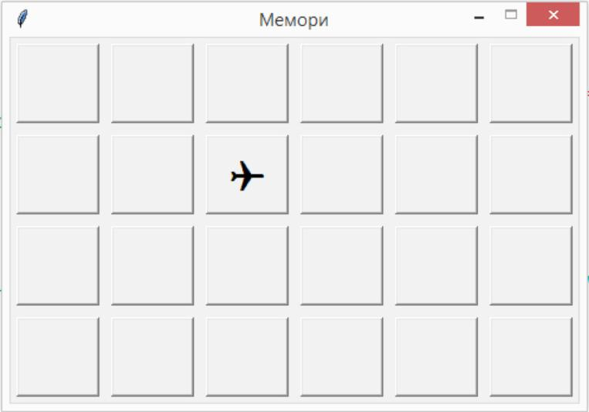

Урок 50. Кейс 8. Создание приложения Календарь дней рожде-

ния моей семьи

Обсуждение проекта. Общая идея приложения: в файле хра-

нится информация, например, в таком виде: День рождения мамы,05.05.1984 День рождения папы,09.08.1983

Приложение обрабатывает эту информацию, с помощью мо-дуля datetime и его возможностей вычисляет, сколько дней между текущей датой и днем рождения каждого члена семьи, упорядочивает данные по близости к текущей дате и выводит информацию, например, в таком виде:
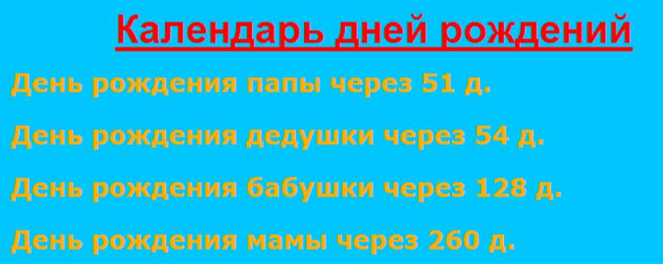

 | Урок 53. Разработка и создание игры “Мемори”.
 | Использование словарей для хранения информации о том, ка-
 | кая кнопка нажата. Использование grid_info()[‘row’] и grid_info()
 | [‘column’] для получения информации о том, в какой строке и в
 | каком столбце находится нажатая кнопка. Модификация функ-
 | ции, обрабатывающей событие нажатие кнопки – как сделать
 | так, чтобы запоминалась информация о предыдущей нажатой
 | кнопке и обработка этой информации. Использование за-
Урок 51. Завершение работы над проектом. | держки sleep из модуля time для отображения изображений,
Урок 51. Завершение работы над проектом. | если при двух последовательных нажатиях были открыты раз-
Урок 52. Кейс 9. Разработка и создание игры “Мемори”. | ные картинки.
Урок 52. Кейс 9. Разработка и создание игры “Мемори”. | Урок 54. Разработка и создание игры “Мемори”.
Подготовка игрового поля. Использование символов Unicode | Урок 54. Разработка и создание игры “Мемори”.
в качестве картинок, например, u’\u2702’ это символ с изобра- | Завершение работы над проектом. Тестирование проекта и до-
жением ножниц. Создание сетки из кнопок с закрытым текстом | работка мелочей (если изображения уже открыты, то на кноп-
с помощью упаковщика grid. Конфигурация цвета поля и раз- | ки нельзя нажимать, если открыты все изображения, то игра
мера текста. Создание функции, открывающей текст-изобра- | завершена и т.п.). Тестирование проектов одноклассников. До-
жение при нажатии на кнопку. Обсуждение дальнейшей реа- | бавление счетчика ходов. Работа с изображениями в Python.
лизации. | Замена текстовых надписей в приложении “Мемори” изобра-
 | жениями.

₂₆ Информатика ₂₇

Работа в паре: тестируем проект напарника.

Полезные ресурсы:

- К. Вордерман и др. Программирование на Python: Иллю-

стрированное руководство для детей. Издательство: Манн, Иванов и Фербер, 2018 г.

- Программирование для детей на языке Python. Издатель-ство: АСТ, 2017 г.

- Введение в криптографию. Под редакцией В.В.Ященко Из-дание четвертое, дополненное, Москва, МЦНМО, 2012.
- https://ru.wikipedia.org/wiki/%D0%98%D1%81%D1%82%D 0%BE%D1%80%D0%B8%D1%8F_%D0%BA%D1%80%D0 %B8%D0%BF%D1%82%D0%BE%D0%B3%D1%80%D0%B 0%D1%84%D0%B8%D0%B8
- https://habr.com/ru/company/yandex/blog/324866/

- https://tproger.ru/translations/understanding-cryptography/

Что получит ученик по окончании модуля:

- Обучающийся познакомится с историей криптографии и са-мыми знаменитыми шифрами.

- Потренируется решать задачи, в которых нужно разгадать за-шифрованное сообщение.

- Научится создавать криптографические приложения с ис-пользованием библиотеки Tkinter.

- Получит представление о современных методах шифрова-ния.

- Получит представление о кодировках текста и почему для русского текста существует так много кодировок.

- Научится работать с файлами в Python и создаст приложе-ние, позволяющее сохранять информацию в файле.
- Узнает, что такое словарь, и как с ним работать в языке Python.

- Познакомится с библиотеками для работы с датой и време-нем и создаст с их помощью несложное приложение.
- Напишет игру «Мемори».
Модуль 4. Искусственный интеллект Урок 55. Искусственный интеллект. История.
Что такое искусственный интеллект и что такое интеллект во-обще? Есть ли IQ у компьютерных программ? Как можно срав-нить человеческий и компьютерный интеллекты? Алан Тью-ринг и его работы. Немного про вычислительную сложность.

Урок 56. Искусственный интеллект. Идея двоичного поиска. Обсуждение задачи угадывания числа: учитель загадал нату-ральное число от 1 до 100. Ученик хочет его отгадать, и задает вопросы, на которые учитель отвечает только “да” или “нет”. За какое наименьшее количество вопросов ученик сможет от-гадать загаданное число? Если перебирать числа последова-тельно (такой способ в программировании называется линей-ный поиск), за 99 вопросов точно можно угадать, но наверняка можно и за меньшее количество. Обсуждение со школьниками, школьники задают вопросы, учитель фиксирует на доске во-просы и отвечает “наихудшим” возможным образом. Обсуж-дение того, какие вопросы были хорошими, и почему. Обсуж-дение идеи сокращения количества подозрительных чисел вдвое одним вопросом. Общая формулировка идеи двоичного поиска. Обсуждение того, сколько вопросов потребуется, если загадано число от 1 до N, где N – степень двойки. Обсуждение того, почему для N = 10 трех вопросов не хватит.

Урок 57. Продолжение обсуждения идеи двоичного поиска. Напомнить про то, что такое двоичный поиск (для того, чтобы отгадать число от 1 до 100 потребовалось бы всего 7 вопросов

- ответом да/нет). Дополнительно можно обсудить, что на про-шлом уроке все вопросы задавались последовательно, и каж-дый последующий вопрос задавался после того, как был из-вестен ответ на предыдущий. А вот хватит ли семи вопросов, если все вопросы формулируются сразу, например, на листке, и даются учителю? (Учитель сразу дает ответы на все записан-ные вопросы, после чего ученик должен сказать, каким было

₂₈ Информатика ₂₉

загаданное число). Ответ: да, семи вопросов для загаданного числа от 1 до 100 тоже хватит, например, можно спросить “ка-кова первая цифра в двоичной записи загаданного числа, если его дополнить слева нулями до двоичного числа длины 7”, “ ка-кова первая цифра в двоичной записи загаданного числа, если его дополнить слева нулями до двоичного числа длины 7”, и т.п.

Создание программы, отгадывающей загаданное число. При-мер подобной программы перед вами.
from random import*

print(‘Я загадал число от 1 до 20. Попробуй угадать!’)

secret = randint(1, 20)

ans = int(input())

while ans != secret:

if ans > secret:

print(‘Слишком большое число!’)

else:

print(‘Маловато...’)

ans = int(input(‘Попробуй еще раз!\n’))

print(‘Молодец, угадал!’)

Предложите школьникам модернизировать программу так, чтобы загадывалось число от 1 до n, где n задает пользователь. Кроме того, пусть программа подсчитывает количество задан-ных вопросов и после того, как число отгадано, сообщает это количество.

Урок 58. Кейс 10: приложение, угадывающее возраст. Создание приложения на языке Python, отгадывающее возраст пользователя. Идея: допустим, человек родился 16 июля. Ум-ножим день рождения на 2, получим 32 (16*2). Прибавим к ре-зультату 5, получим 37 (16*2+5). Умножим результат на 50, по-лучим 1850 ((16*2+5)*50=16*100+250). К результату прибавим номер месяца рождения, получим 1857. Результат вычислений попросим сообщить нам. Для того, чтобы узнать дату рожде-ния, достаточно вычесть из результата вычислений число 250,
получится число 1607, первые две его цифры соответствуют дню, последние две – месяцу.

Для удобства реализации создадим словарь, ключами в кото-ром являются числовые номера месяцев, а значениями – назва-ния месяцев. Пример возможной реализации приведен ниже. D = {1: ‘января’, 2:’февраля’, 3:’марта’, 4:’апреля’, 5:’мая’, 6:’июня’, 7:’июля’, 8:’августа’, 9:’сентября’, 10:’октября’, 11:’ноября’, 12:’де-кабря’}

input(‘Привет! Я отгадаю дату твоего рождения. Нажми enter, как будешь готов.’)

input(‘Умножь день, в который ты родился, на 2. Если ты родил-ся 15 февраля, умножай на 2 число 15. Нажми enter, как будешь готов. ‘)

input(‘К результату прибавь 5. Нажми enter, как будешь готов.’) input(‘Полученное число умножь на 50. Нажми enter, как бу-дешь готов.’)

input(‘К результату прибавь номер месяца, в который ты родил-ся (число от 1 до 12). Нажми enter, как будешь готов.’) ans = int(input(‘А теперь скажи, что у тебя получилось.’))
ans = ans - 250

print(‘Ты родился’, ans//100, D[ans % 100])

Что получит ученик по окончании модуля:

- Обучающийся познакомится с понятием искусственного ин-теллекта и с историческими фактами, касающимися искус-ственного интеллекта.

- Разберется с идеей двоичного поиска.

- Напишет несколько простых консольных приложений.

Модуль 5. Продвинутые библиотеки языка Python. Pygame.

Урок 59. Знакомство с продвинутыми фреймворками для раз-работки GUI-приложений.

Обзор дополнительных библиотек, позволяющих создавать приложения с графическим интерфейсом (PyQt, wxPython,

₃₀ Информатика ₃₁

Pygame). Примеры приложений. Установка библиотеки Pygame.

Урок 60. Шаблон программы на Pygame

Как устроен шаблон программы на Pygame. Подключение мо-дулей, инициализация, главный цикл, корректное завершение работы приложения. Функции init(), set_mode(), update(), quit(). События.

Урок 61. Геометрические примитивы в Pygame

Цветовые модели. Рисуем и раскрашиваем линии, прямоуголь-ники, многоугольники, круги, овалы.

Урок 62. Кейс 11. Простая анимация в Pygame.

Создание анимации движения геометрической фигуры от ле-вой границы главного окна вправо. Как изменить программу так, чтобы фигура не исчезала, а отражалась от стен.

Урок 63. События клавиатуры.

Модуль pygame.event.

Кейс 12: создание приложения, реализующего перемещение геометрической фигуры с помощью стрелок вправо/влево и вверх/вниз.

Урок 64. События мыши.

Обработка событий нажатия кнопки мыши, отпускания кнопки мыши, движения мыши. Координаты мыши.

Кейс 13: “Звездное небо”. Создание приложения, в котором при щелчке мыши по экрану на экране появляются звездочка.

Урок 65. Дополнительные поверхности в Pygame.

Surface и blit(). Простые примеры.

Урок 66. Кейс 14. Работа в команде. Создание приложения “Поймай звезду”.
Создание игры, в которой в произвольном месте экрана появ-ляются звездочки, падающие вниз. При щелчке мыши по звез-дочке она исчезает, а в соответствующем текстовом поле идет подсчет пойманных звезд. Классы и объекты. Реализация по-явления звезд. Ребята разбиваются на группы, распределяют задачи внутри группы.

Урок 67. Продолжение работы над игрой. Текст в Pygame.

Реализация реакции звезды на событие щелчка мыши. Работа с текстом в Pygame. Модуль pygame.font.

Урок 68. Завершение работы над проектом. Музыка в Pygame.

Добавление фоновой музыки и звуковых эффектов в игру. Мо-дули pygame.mixer и pygame.mixer.music. Представление проекта.

Полезные ресурсы:

- https://younglinux.info/pygame/pygame

- https://habr.com/ru/post/347138/

Что получит ученик по окончании модуля:

- Обучающийся получит представление о некоторых допол-нительных библиотеках языка Python, позволяющих разра-батывать приложения с GUI (PyQt, wxPython, Pygame).
- Обучающийся познакомится с принципами работы основ-ных элементов библиотеки Pygame и научится понимать код, использующий Pygame.

- В процессе обучения ученик разработает и напишет игровое приложение с использованием Pygame.

₃₂ Информатика ₃₃

- Планируемые результаты обучения.

Важнейшими умениями/знаниями являются следующие:

- умение пользоваться персональным компьютером и его пе-риферийным оборудованием;

- умение следовать требованиям техники безопасности, гиги-ены, эргономики и ресурсосбережения при работе со сред-ствами информационных и коммуникационных технологий;

- умение осуществлять взаимодействие посредством элек-тронной почты, чата, форума;

- умение искать информацию с применением правил поиска (построения запросов), в компьютерных сетях, некомпью-терных источниках информации (справочниках и словарях, каталогах, библиотеках) при выполнении заданий и проек-тов по различным учебным дисциплинам;
- знакомство с основными конструкциями языка Python (ус-ловная инструкция, циклы, функции, списки, строки) на прак-тических примерах;

- умение работать со встроенной библиотекой компонентов графического интерфейса tkinter.

- формирование представления о некоторых дополнитель-ных библиотеках языка Python, позволяющих разрабатывать приложения с GUI (PyQt, wxPython, Pygame);

- формирование представления о современных методах шиф-рования;

- знакомство с понятием искусственного интеллекта и с исто-рическими фактами, касающимися искусственного интел-лекта;

- формирование умений разрабатывать несложные консоль-ные приложения и приложения с графическим интерфейсом;

- умение выбирать способ представления своего проекта с использованием соответствующих программных средств.

34

www.roskvantorium.ru/fond


